Методическое пособие по патриотическому воспитанию обучающихся на тему «Космос - человечеству».

Классный час «Эй, небо, сними шляпу! Я к тебе иду!»

Подготовила Есаулова Татьяна Николаевна, учитель высшей квалификационной категории.

Место работы: МКОУ «СОШ №8» с. Елизаветинского, Ставропольского края, Благодарненского района.

№ телефона 89197451654

Содержание.

- Введение. Организационный момент.…………………………….1
- Постановка темы классного часа

- Основная часть. «Эй, небо, сними шляпу! Я к тебе иду!»
Полувековой юбилей полета Валентины Терешковой
Позывной - «Чайка»…………………………………………………..2
Выступление учащизся:
Боография ВВ.Терешковой ………………………………………. 2
Творческий путь до полета………………………………………… 3
Трудности полета ………………………………………… 4
Воспоминание В.Терешковой……………………………………... 5
Терешкова –активный государственный и общественный деятель.6
Почетный гражданин российских и зарубежных городов…………6
Творческий проект «Экскурсия по музеям и выставкам»……………..6
«Фантастика и космос» - итоги Всероссийского конкурса исследовательских работ.

- Работа с учащимися.
Разгадай кросворд……………………………………………………..7
Игра «Одень космонавта»…………………………………………….7
Качества космонавта …………………………………………………8
- Прсмотр фотографий и видеофрагментов.
6. Заключение. …………………………………………………………. .8
О звездах Валентина Владимировна мечтает до сих пор.
Выступление представителям музея и районной библиотеки.
7. Приложение
№1 Фото-выставка творческого проекта учащихся «Мемориальный
музей космонавтики» ……………………………………………..9
№2. Призер Всероссийского конкурса исследовательских работ
учащихся, посвященных 155-летию К.Э.Циолковского
«Фантастика и космос» ………………………………………… 17
№3. Творческий путь В.Терешковой ………………………………… 18
№4. Одень космонавта ……………………………………………… .22

Основные цели мероприятия: обучающие, развивающие, воспитывающие:
- Расширение знаний детей и о жизни, профессиональной и государственной деятельности первой в мире женщины-космонавта В.В.Терешковой;
2. воспитывать любовь и гордость за русский народ, понимание ценности грандиозного мероприятия, посвященного празднованию 50-летия полета в космос первой в мире женщины-космонавта В.В.Терешковой;
3. воспитывать уважение ко всему старшему поколению;
- способствовать формированию информационной культуры.
Оборудование: Фото выстовка учащихся по результатам исследовательской работы «Музеи и выставки «Космос - человечеству»»; конверты с заданиями. Экран, проектор, мультимедийная приставка, презентация.
Приглашенные гости: родители, представители от музеев.

Проведение классного часа.
1. Организационный момент. Песня «Я, Земля».
Учитель: Сегодня на нашем уроке присутствуют самые дорогие для вас – ваши мамы, папы, работники музеев нашего города, представители мужественных профессий, учащиеся, которые награждены дипломами за призовые места во всероссийских конкурсах творческих работ. Уважаемые родители, мы собрались, сегодня в нашем классе на необычную встречу. Необычность ее в том, что она открывает собой ряд творческих талантов наших детей, заставляет ощутить радость общения, встречи и взаимопонимания. На сегодняшней встрече ребята покажут вам не только свои знания, умения, но вместе с вами вспомнит полувековой юбилей, который вместе с одной из самых знаменитых россиянок, отметит весь мир - 50 лет полёта Валентины Терешковой. Таланты ваших детей помогут и вам вспомнить хронику тех дней, когда первая женщина космонавт доказала: космос - это женское дело.

2. Постановка темы классного часа.
Учитель: - Отгадайте загадку!
Первая женщина в космосе
Летела с огромной скоростью,
Как необъятная картина
Русская женщина - ВАЛЕНТИНА.
Правильно, рубята! Тема нашего классного часа посвяшена 50-летию полета в космос первой в мире женщины-космонавта В.В.Терешковой.
3.Основная часть. Полувековой юбилей полета Валентины Терешковой.
Ведущий 1:
Парила «Чайка» над Землею,
Вселенной дали бороздя.
И уносила за собою,
Частичку летнего дождя.
В лучах заката и рассвета,
Где космос манит и зовёт,
Летела дочь родной Планеты,
К звезде загадочной вперед.
Ведущий 1:
К стремительным победам новым.
За пламенной своей мечтой.
Мелькнула обликом знакомым, -
Той хрупкой девушки простой.
Сердца людей, собой заполнив,
Она желанна вновь и вновь...
Весь мир ее навек запомнил,
Как первую свою любовь.
Ведущий 1:
Прибой лазурных волн бескрайних,
На Волге – матушке шумел.
И зов cтраны походов дальних,
Победой в воздухе звенел.
От Ярославского причала,
Июньских гроз и тёплых дней,
Летела «Чайка» и кричала,
Был слышен глас вселенной всей!
Ведущий 1:
«Эй! Небо, сними свою шляпу!»
Раскрой же небесные шали.
К тебе поднимаюсь по трапу,
Чтоб к звездной приблизиться дали.
К загадочной "Красной планете",
Быть может, чуть - чуть прикоснуться.
Лететь и лететь на ракете,
И скоро на Землю вернуться…

Учитель: 16 июня 1963 года Валентина Терешкова стала первой в мире женщиной-космонавтом. И сегодня она является примером героизма во всём мире, лишь немногим уступая по популярности Юрию Гагарину. (Звучит песня «Чайка» муз. Е.Шахрай, слова С.Слава.)
2013 год имеет для российской космонавтики особое значение – мы празднуем 50 летний юбилей со дня полета в космос первой женщины-космонавта Валентины Владимировны Терешковой. 16 июня 1963 года на космическом корабле Восток-6 «Чайка», именно так звучал позывной Валентины Терешковой, совершила свой первый космический полет и стала первой в мире женщиной-космонавтом. Продолжительность полета составила двое суток 22 часа 50 минут. За это время ее космический корабль 48раз облетел вокруг Земли.
В ходе полета был проведен большой объем медико-биологических исследований и дальнейшая отработка и совершенствование систем пилотируемых космических кораблей в условиях совместного полета.

Выступление учащихся. (сопровождается показом на экран слайдов)
1ученик. Биография В.В.Терешковой. (приложение№3)
Летчик-космонавт СССР, первая в мире женщина-космонавт Валентина Владимировна Терешкова родилась 6 марта 1937 года в деревне Масленниково Тутаевского района Ярославской области. Ее отец, Владимир Аксенович Терешков (1912-1940), работал трактористом, погиб во время советско-финской войны. Мать, Елена Федоровна Терешкова (Круглова) (1913-1987), работала в колхозе. Летом 1945 года она с тремя детьми переехала в город Ярославль и стала работать на комбинате технических тканей "Красный Перекоп".
Валентина Терешкова окончила семилетнюю школу в 1953 году, вечернюю школу рабочей молодежи в 1955 году, Ярославский заочный техникум легкой промышленности в 1960 году, Военно-инженерную академию имени Н.Е. Жуковского в 1969 году, получив специальность "летчик-космонавт-инженер". Кандидат технических наук (1977).
2ученик. Творческий путь до полета.
Трудовой путь Терешкова начала в 1954 году на Ярославском шинном заводе в сборочном цехе закройщицей. В 1955 году перешла на Ярославский комбинат технических тканей "Красный Перекоп" ровничницей в ленторовничный цех.
С 1960 года по 1962 год была освобожденным секретарем комитета комсомола этого комбината.
С 1959 года занималась парашютным спортом в Ярославском аэроклубе, совершила 163 прыжка с парашютом.
В феврале 1962 года Валентина Терешкова была зачислена в космонавты-слушатели. С марта по ноябрь 1962 года она проходила общекосмическую подготовку и после сдачи государственных экзаменов была зачислена в отряд космонавтов. C января по май 1963 года готовилась к полету на космическом корабле "Восток-6" по программе женского полета в составе группы вместе с Ириной Соловьевой, Валентиной Пономаревой, Жанной Еркиной. Была назначена основным кандидатом на полет.

3ученик. Трудности полета (приложение №3)
Космический полет совершила 16-19 июня 1963 года в качестве командира космического корабля "Восток-6" по программе группового полета с кораблем "Восток-5", пилотируемым Валерием Быковским. Позывной — "Чайка".
Интересно то, что Валентина Владимировна тщательно скрывала от родных свою подготовку к полету, чтобы уберечь их от беспокойства, даже в тот замечательный для нее, всего Советского Союза и космонавтики в целом день, она сообщила им, что уезжает на соревнования парашютистов, и о новости они узнали по радио.
"Передайте, пожалуйста, всем, что у меня все в порядке. Показания приборов без изменений. Самочувствие отличное. Я - Чайка! Прием". Эти слова о самочувствии Терешкова говорила на вторые сутки полета. На самом деле, это был шифр. Если бы свое состояние она назвала удовлетворительным, для Центра управления это бы означало срочное прекращение полета и возвращение космонавта на землю. Но этого не произошло.
22 июня 1963 года Валентине Терешковой было присвоено звание Героя Советского Союза. В 1969 году с отличием окончила академию им. Жуковского и получила квалификацию «летчик-космонавт-инженер». Она единственная женщина в России, имеющая звание генерала.
Трудности первой женщины в космосе стали государственной тайной. Терешкова призналась, что рисковала навсегда остаться в космосе вместо того, чтобы вернуться домой. «Нештатную ситуацию я заметила в первые сутки. Доложила на Землю», - рассказала Терешкова. По её словам, на спуске программа была по ошибке заложена не на снижение, а на подъём орбиты корабля. «Я получила новые данные и заложила их в компьютер», - сказала женщина-космонавт. После удачного приземления Сергей Королев попросил её: «Чаечка (таков был позывной Терешковой - прим. ред.), я тебя прошу, не надо об этом говорить, - вспоминает Валентина Терешкова. - И 30 лет я хранила эту тайну».

4ученик. Из воспоминаний космонавта Валентины Терешковой. (приложение №3)
Валентина Терешкова увлеклась космонавтикой, мечтая посмотреть мир. В молодости будущий космонавт занималась парашютным спортом. «После полёта Юрия Алексеевича Гагарина – я тогда ещё занималась парашютным спортом – мы считали, что мы – первые кандидаты на подготовку на работу в отряде космонавтов», – поделилась Терешкова.
Космонавт Валентина Терешкова готовится к полету. Каждый день - новые испытания, о которых, даже спустя десятилетия сама Валентина Владимировна рассказывает не без волнения.
"Много из того, через что мы прошли, отказались. Например, нас вращали на центрифуге с перегрузкой 12 единиц. Сейчас - 8. Нам, видите, больше досталось. Мы сидели в термокамере при температуре 80 градусов в полном летном обмундировании", - рассказывает летчик-космонавт, герой Советского Союза Валентина Терешкова.
Вместе с Терешковой к этому знаменитому полету готовились ещё четыре девушки. Валентина Понамарева - одна из них. Она вспоминает, что каждая хотела полететь. Но выбор пал на Терешкову.
"Она проявила мужество, проявила выдержку, проявила волю и выполнила всю программу целиком. Она могла запроситься на посадку, ей было там не очень хорошо, она невесомость неважно переносила, но тем не менее она до конца что было запланировано, то она и сделала", - говорит Валентина Понамарева, дублер Валентины Терешковой.
А вот, что правда, и этого Терешкова не скрывала никогда, что при посадке она получила травму.
"Порывы ветра, когда я приземлилась, были порядка 17 метров. Это приличный ветерок и купол огромный. Поэтому немного протянуло, а поскольку у гермошлема есть обрез, то нос попал как раз на этот обрез во время этого порыва. Поэтому синяк был отменный. Потом женщины помогали его замазывать, чтобы прилететь в Москву без синяка", - вспоминает Валентина Терешкова.
В Москву Валентина Терешкова вернулась героем. И не только для своей страны - для всего мира. Первая женщина-космонавт. Она ещё и единственная женщина, которая совершила одиночный полет в космос. После неё, все другие представительницы слабого пола, для которых она открыла звезды, летали в составе экипажей.
Мое хобби - это удивительная, загадочная Красная планета, о которой мы с Сергеем Павловичем Королевым мечтали несколько десятилетий назад", - сказала она. Терешкова, по ее словам, посвятила изучению Марса несколько лет своей жизни. "Я готова полететь туда и даже не возвращаться".
5ученик. Терешкова – активный государственный деятель.
Начиная с 1966 года Терешкова ведет активную государственную и общественную деятельность.
С 1968 года по 1987 год была председателем Комитета советских женщин.
Избиралась депутатом Верховного Совета СССР (1966-1989), членом Президиума Верховного Совета СССР (1974-1989); была вице-президентом Международной демократической федерации женщин (1969-1987), членом Всемирного Совета Мира.
В 1987-1992 годах Валентина Терешкова была председателем президиума Союза советских обществ дружбы и культурной связи с зарубежными странами.
С 1992 года по 2004 год — председатель президиума Российской ассоциации международного сотрудничества.
В 1992-1993 годах — заместитель председателя Российского агентства по международному сотрудничеству.
С 1994 года по 2004 год Валентина Терешкова была руководителем Российского центра международного научного и культурного сотрудничества при правительстве РФ (с 2002 года — при министерстве иностранных
дел РФ); членом коллегии МИД РФ с 2002 года по 2004 год.
13 марта 2012 года была утверждена заместителем главы комитета Госдумы по международным делам.
Она имеет первый разряд по парашютному спорту, звание "Заслуженный мастер спорта СССР" (1963).
6ученик. Почетный гражданин российских и зарубежных городов.

Валентина Терешкова — Герой Советского Союза, летчик-космонавт СССР (1963), лауреат Государственной премии, награждена многими орденами и медалями, как России, так и других стран. Ей присвоены звания Герой Социалистического Труда Чехословакии, Герой Народной Республики Болгарии, Герой Труда Демократической Республики Вьетнам, Герой Монгольской Народной Республики, присвоен почетный титул "Величайшая женщина XX столетия".
12 апреля 2011 года. Президент РФ Дмитрий Медведев награждает Валентину Терешкову орденом Дружбы
Валентина Владимировна — почетный гражданин 18 российских и зарубежных городов. Ее именем названы кратер на Луне и малая планета, улицы в нескольких городах.
В Москве на Аллее героев космоса установлен бронзовый бюст первой женщины-космонавта.
В 2013 году в Индии в честь Терешковой была выпущена почтовая марка.

Учитель. Ребята, некоторые ученики нашего класса получили творческое задание: посетить музей космонавтики в Москве и сегодня они представляют защиту своего проекта «50-летие полета в космос первой женщины-космонавт»

Творческий проект. Экскурсия на ВДНХ г.Москва. «Мемориальный музей космонавтики». (приложение №1)

Выступление призера Всероссийского конкурса исследовательских работ «Фантастика и космос». (приложение№2)

4.Работа с учащимися
Учитель. Ребята, вам раздают конверты с кроссвордом на космическую тематику. Вопросы к нему помещены на экране. Посторайтесь разгадать кросссворд и дайте ответ, что означает слово, по вертикале, обведенное в рамку.
Разгадай кроссворд.

1
2
3
4
5
6

Вопросы к кроссворду
1.Название этой планеты созвучно с названием красивого женского имени.
2.Название космодрома для запуска космических кораблей.
3.Планета солнечной системы, на которую мечтала полететь первая женщина – космонавт.
4.Первая женщина-космонавт.
5.Конструктор космических кораблей.
6.Позывной первой женщины-космонавта.

Игра «Одень космонавта» (приложение №4)
Учитель. Ребята. Вам сейчас предоставится возможность одеть космонавта в скафандр. Представте, что и вы побывали в музее и тоже есть такая возможность «померить костюм космонавта». Для этого необходимо проявить возможность работать с элементами деталей, чтобы получился правильный скафандр. Вспомните игру с пазлами и у вас получится настоящий скафандр для космонавта.
Учитель. На первых порах не было четкого представления о том, какие конкретные "профессиональные" обязанности должен иметь космонавт – человек совершенно новой и необычной профессии. В первых полетах на «Востоке» космонавтам вменялось в обязанность только наблюдать, оценивать, сравнивать, запоминать и, если понадобится (при отказе автоматики), оказать помощь в управлении техническими средствами спуска корабля с орбиты для возвращения на Землю. Также проверялись возможности человека полезно действовать в космических далях. "Профессиональные" обязанности космонавта временно уступили свой будущий приоритет всему, что связывалось с оценкой человека, его "запаса прочности", способностей и возможностей выстоять и одолеть неизвестное, чтобы уже затем, получив опыт, он стал эффективным "работником" в космосе.
Вопрос классу: Как вы думаете, а какими качествами сегодня должен обладать человек, чтобы полететь в космос?
Космонавт должен обладать следующими качествами:
• научный и испытательский характер;
• способность к нестандартным действиям;
• жизненный и профессиональный опыт;
• выносливость;
• стремление к познанию;
• стремление к цели;
• интуиция;
• полная самоотдача;
• отменное здоровье;
• трудолюбие;
• упорство.

5.Просмотр фотографий и видео фрвгментов. (Приложение 4)

6.Заключение.
О звездах Валентина Владимировна мечтает до сих пор
На днях общественность отмечала 50-летний юбилей полета первой женщины-космонавта. Имя Валентины Терешковой стало легендарным. Ее образ сильной, волевой, не сгибающейся перед трудностями женщины всегда приводили в пример подрастающему поколению. Мечты о звездах стали реальностью, но путь в космос был непрост, порою даже опасен.
В канун 50-летия космической биографии Владимир Путин вручил Валентине Терешковой орден Александра Невского. (приложение №4) Вклад ее в прокладывании звездных дорог неоценим. И сегодня железная леди по-прежнему бодра и полна оптимизма и дарит свои мечты о космосе новому поколению.
Загадочная планета всегда манила Валентину Терешкову. Ей хотелось узнать, почему она не пригодна для жизни и какие катаклизмы повлияли на
это. И если бы представилась такая возможность, Терешкова бы с радостью
отправилась на Марс, даже если это путешествие в один конец.
В отличие от мужчины-космонавта Ю.А. Гагарина, сказавшего «Поехали!», Валентина Терешкова произнесла фразу почти по Маяковскому: «Эй,
небо, сними шляпу! Я к тебе иду!» Только у Владимира Владимировича был более уважительный подход, а Терешкова разговаривала с космосом на «ты».

Приложение №1
Мемориальный музей космонавтики
Творческий отчет учащихся о посещении Мемориального музея космонавтики. г.Москва.
Решетникова А. и Науменко А.

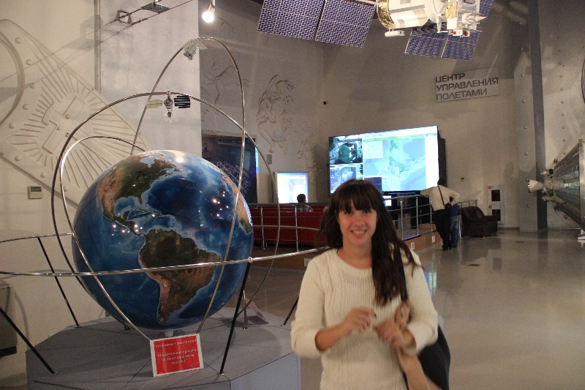

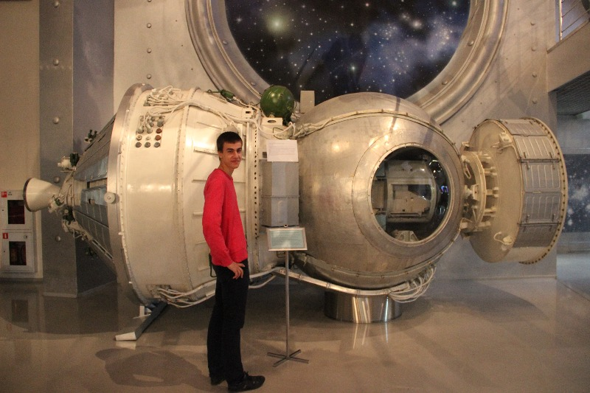
Экспонаты музея.
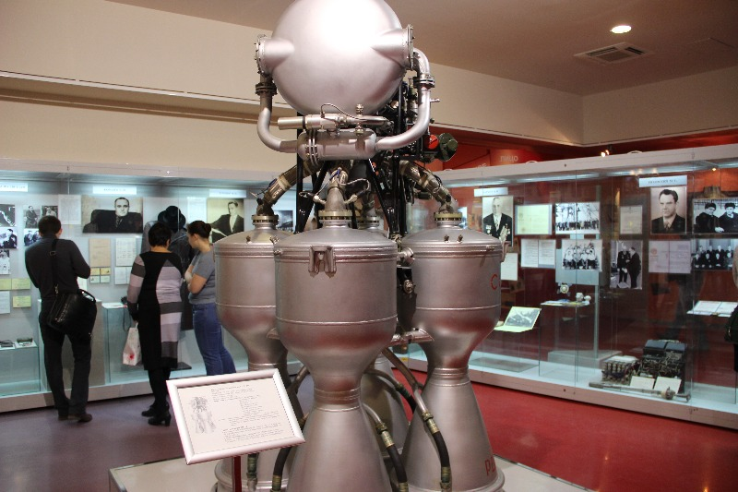

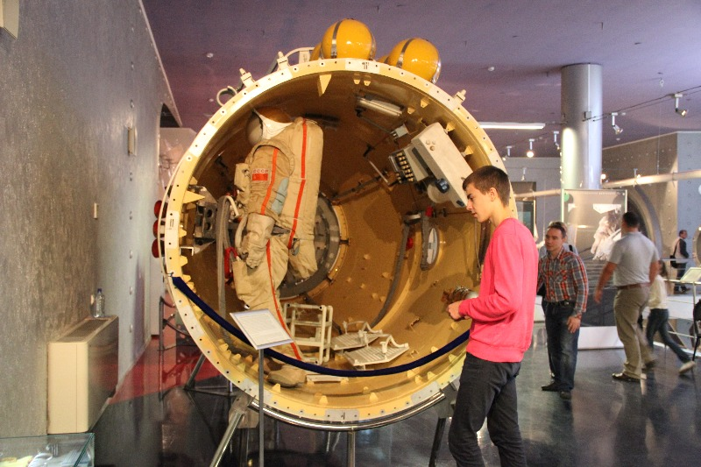

Базовый блок орбитальной станции

Рабочий кабинет конструктьора космических кораблй С.Королева.

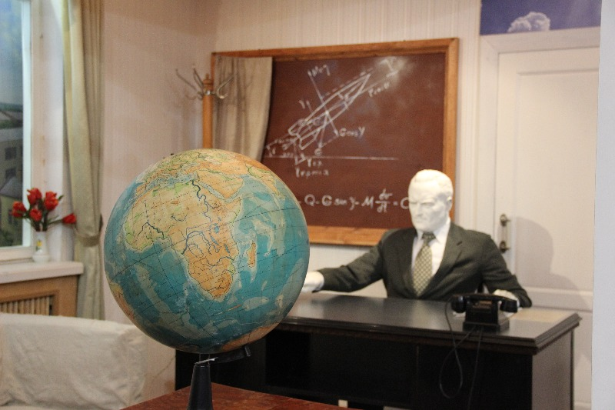

Основоположнику космических кораблей К.Э.Циолковскому посвящяется.

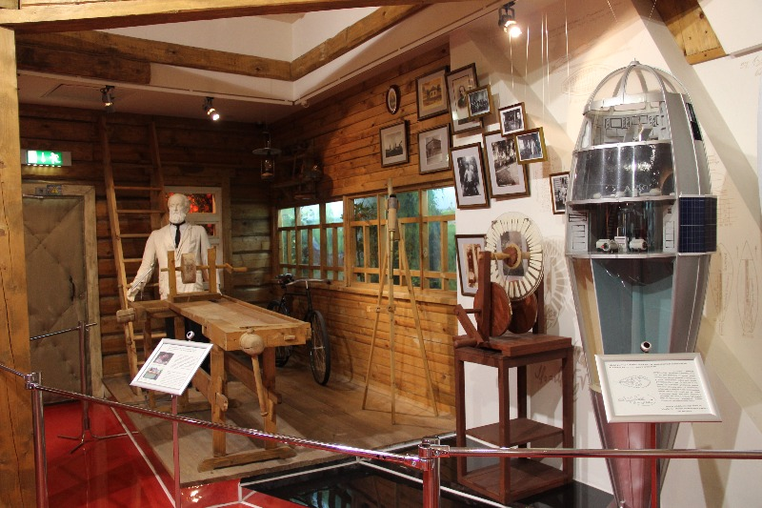

Макеты спускаемых аппаратов.

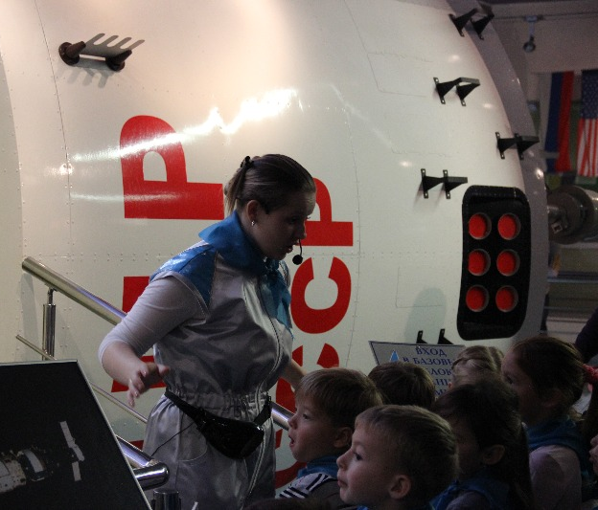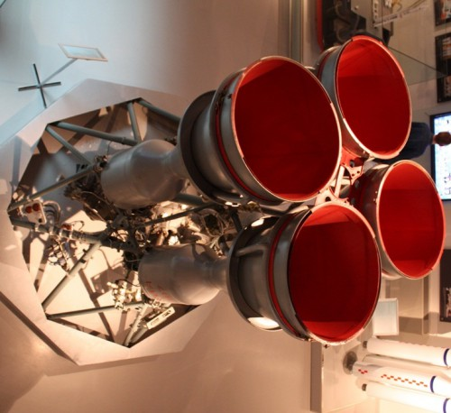

Макет спускаемого аппарата «Венера-4» и двигатель космического корабля (масштаб 1:46)

Скафандры для космонафтов и для выхода в открытый космос.

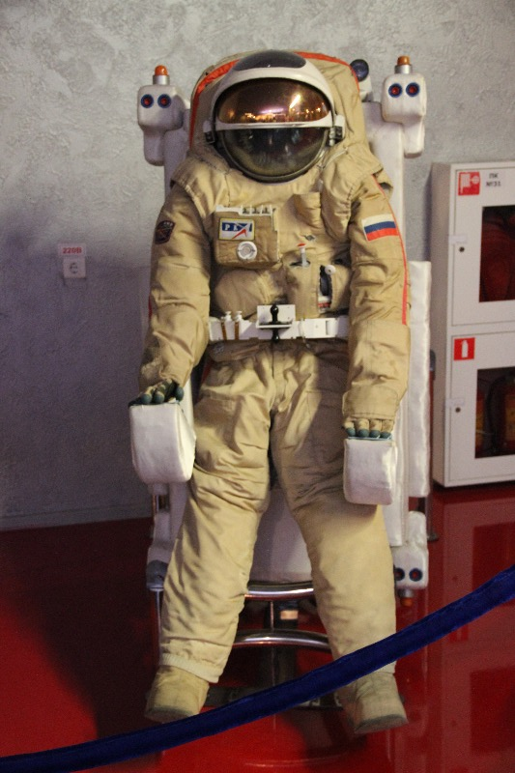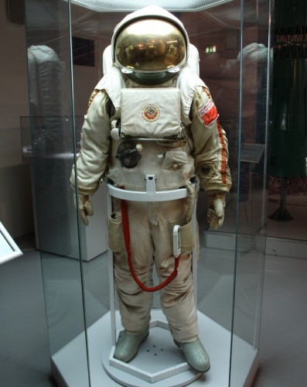

Первые животные, вернувшие из космоса Белка и Стрелка

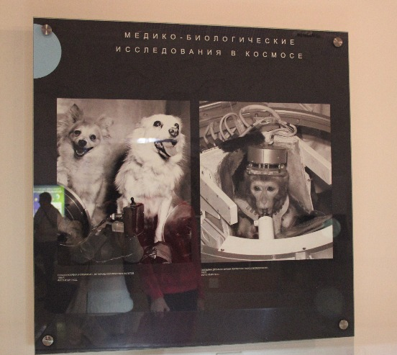

Макеты орбитальных станций

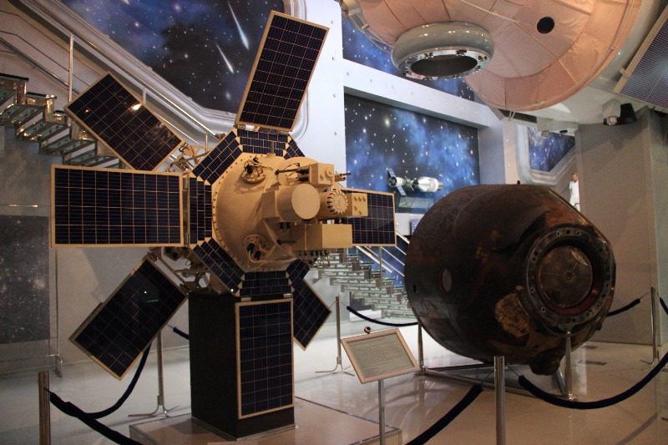
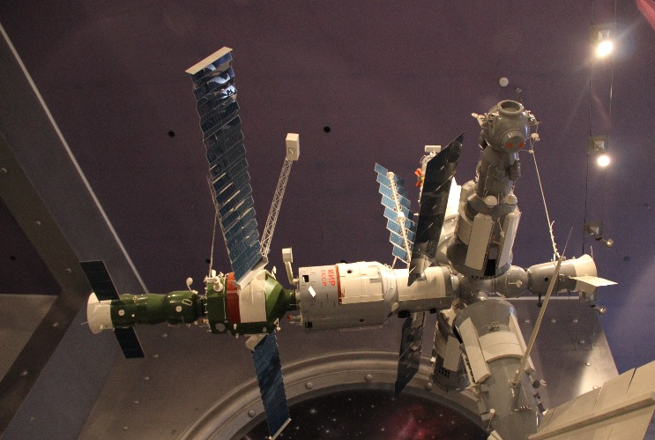

Луноход

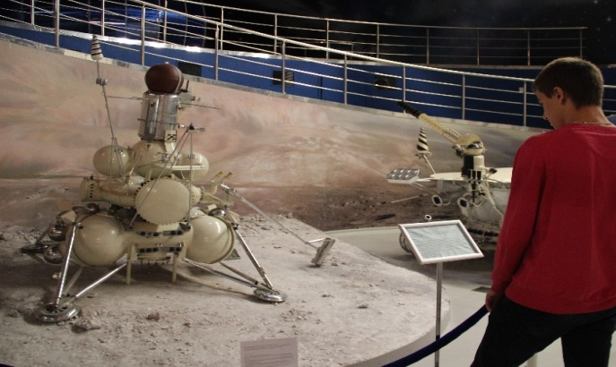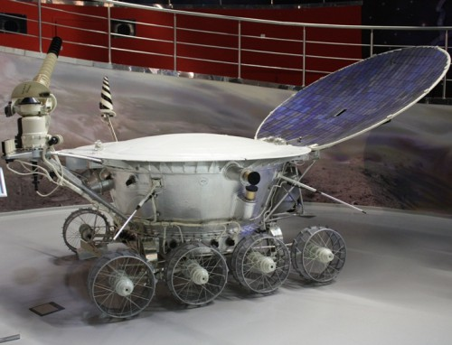

Самолет лаборатория

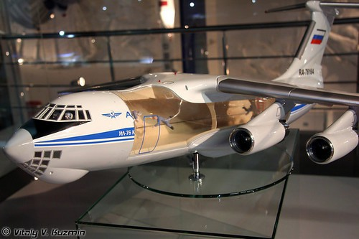

Продукты питания для космонавтов

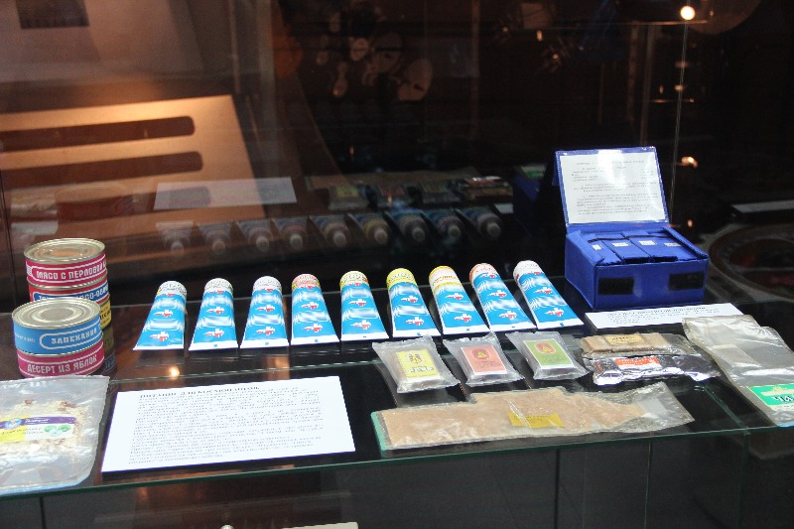

Автопробег «Чайка», посвящённый 50-летию полета в космос Валентины Владимировны Терешковой стартовал от Мемориального музея космонавтики! Впереди Ярославль!

Автопробег “Чайка” будет проходил с 21 по 24 июля на территории Московской и Ярославской областей, а также города Ярославля.

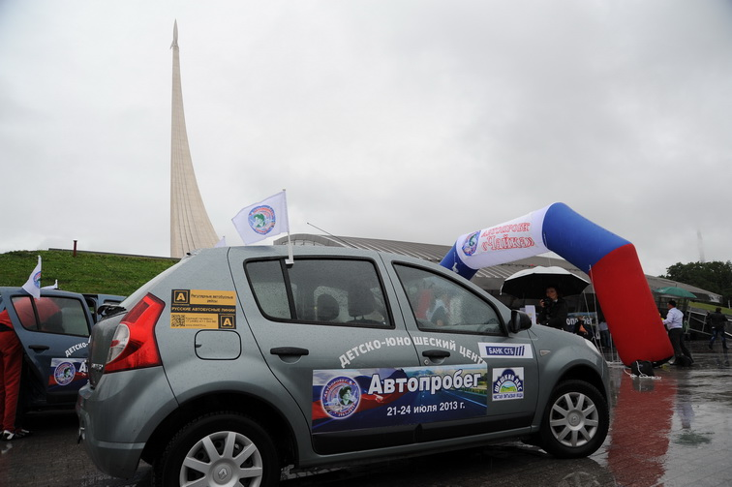

Приложение №2
Призеры Всероссийского конкурса исследовательских работ учащихся, посвященных 155-летию К.Э.Циолковского «Фантастика и космос»

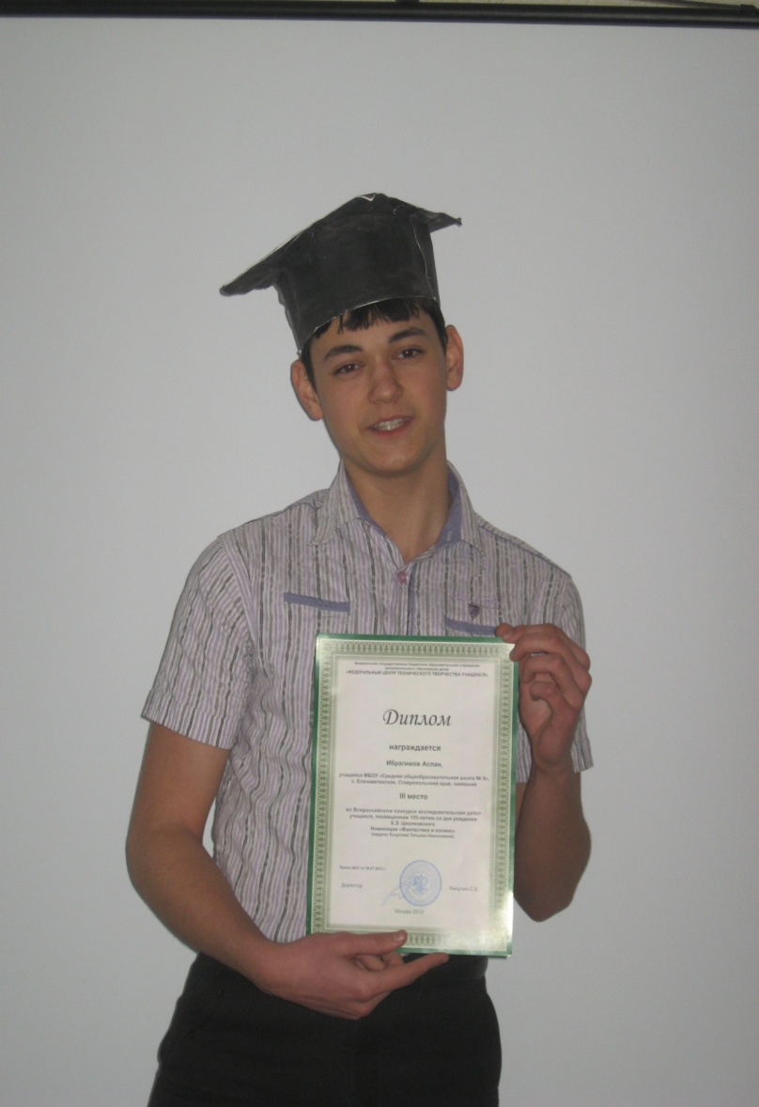

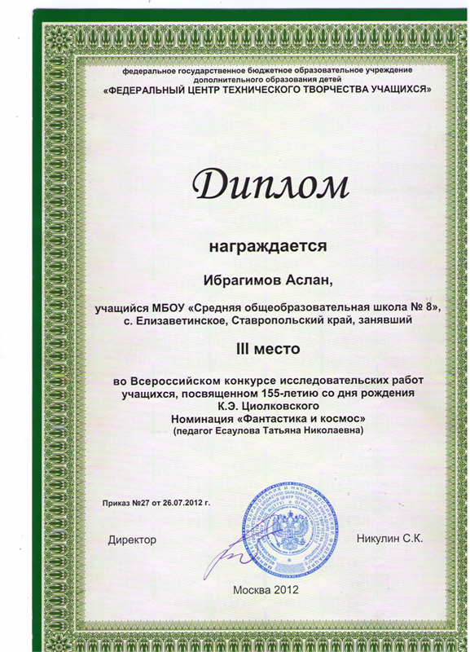

Приложение №3
Творческий путь Валентины Терешковой

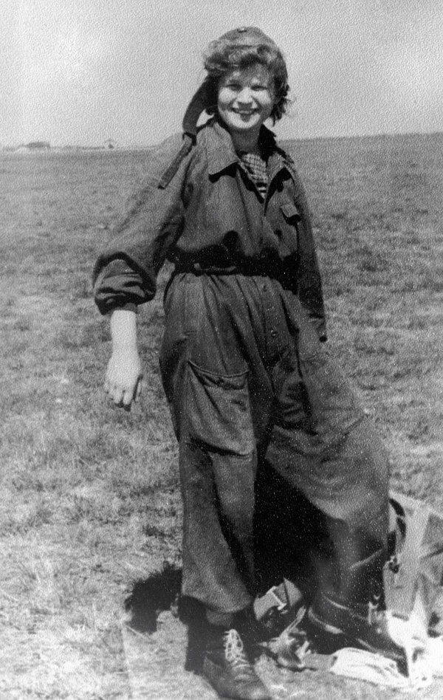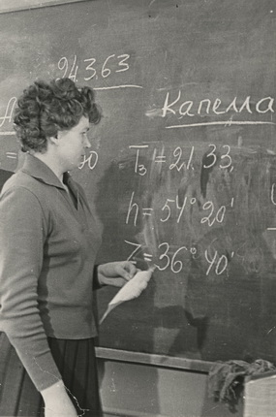

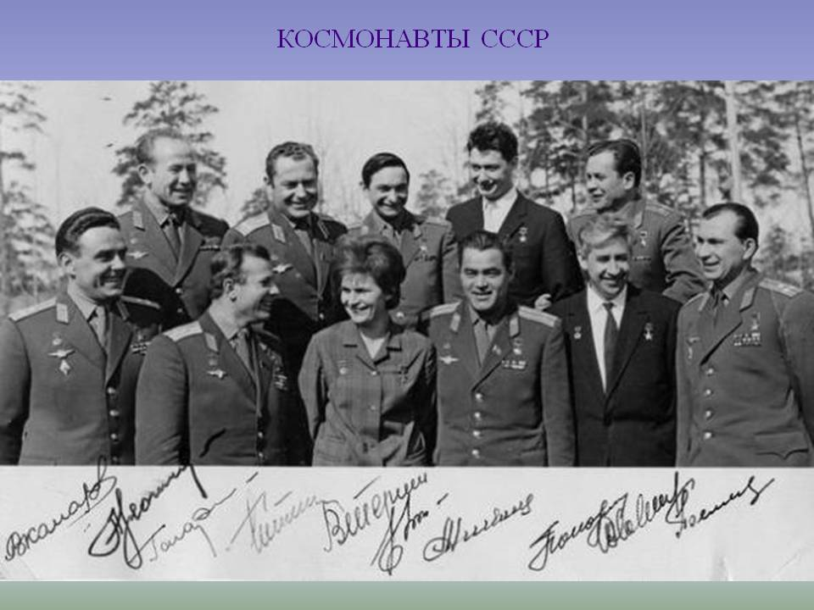
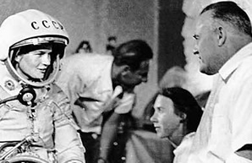

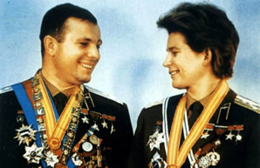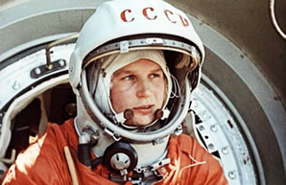

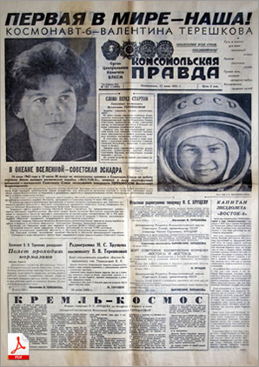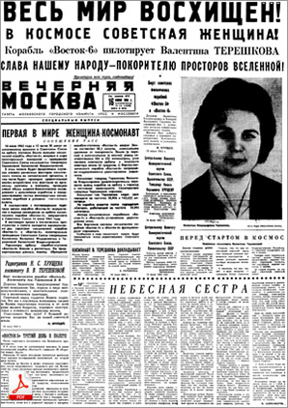

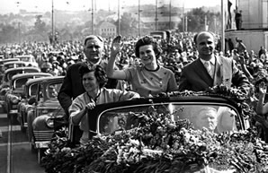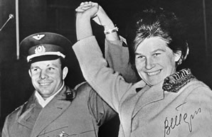

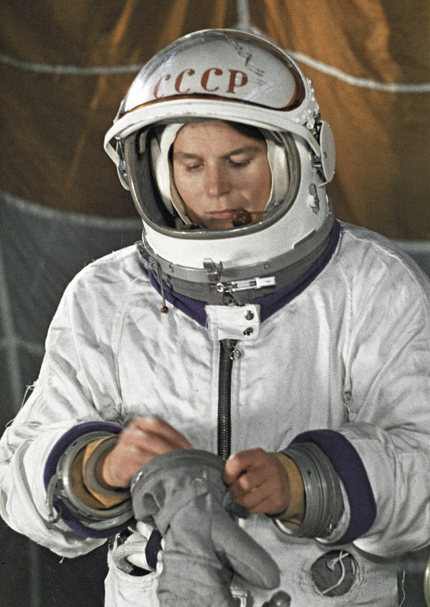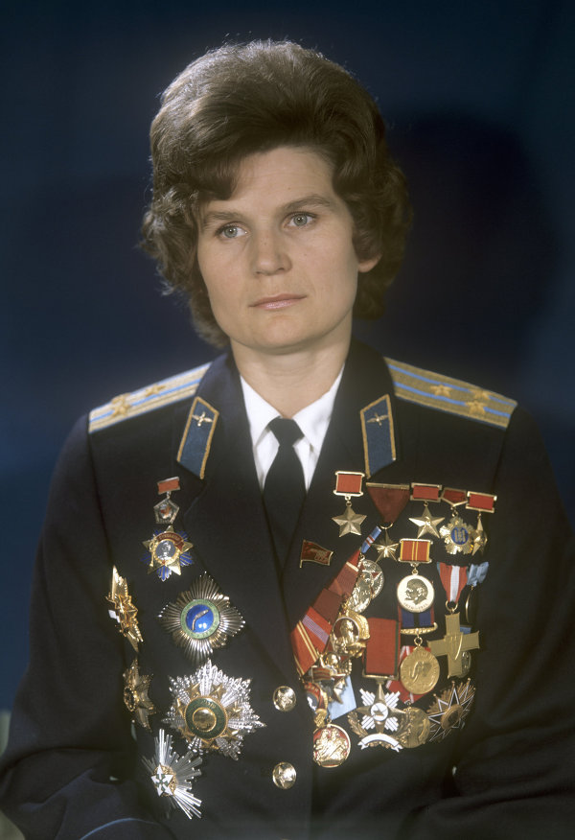

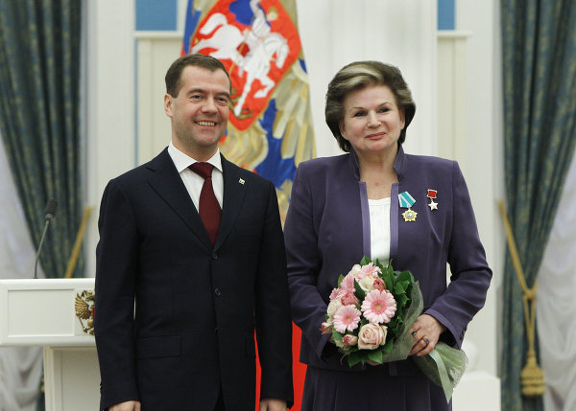

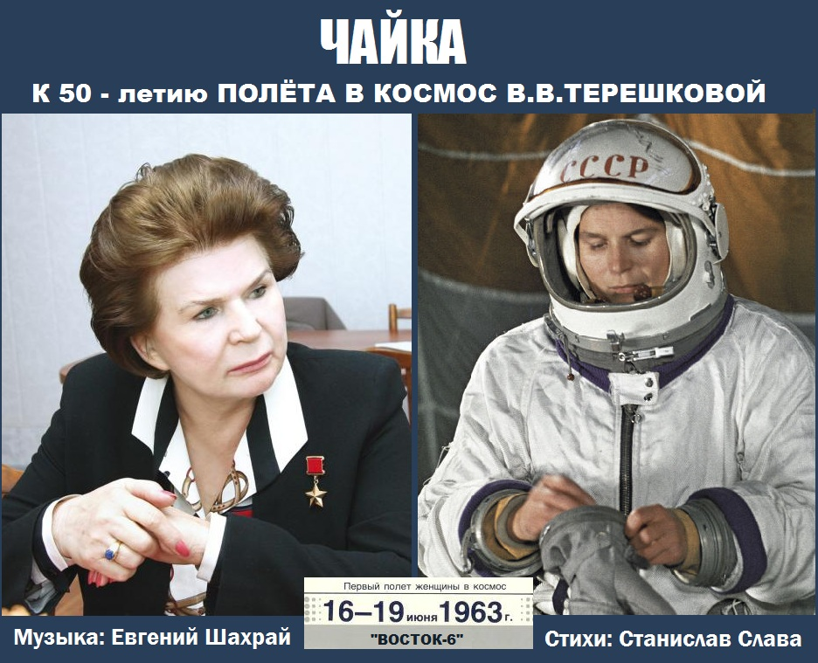

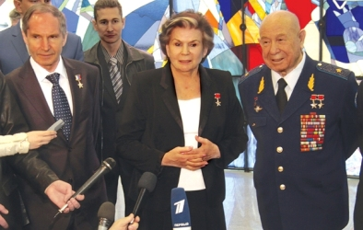

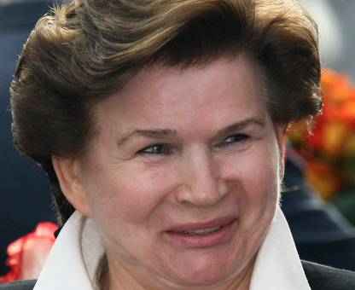

Приложение №4

Одень космонавта

